江汉大学毕业论文(设计)

文 献 综 述

综述名称 《物理论文网站的设计与实现》论文综述

姓 名 刘松林
学 号 122207102118

2016年3月31日
物理论文网站的设计与实现
论文综述
学生姓名：刘松林 学号：122207102118 指导老师：柯璇

论文管理系统的背景
毕业论文设计是我系毕业生大学生涯中一个十分重要的组成部分，出色完成毕业设计的课题，是我们每个同学的期望。所以对毕业论文实行科学化的管理就显得非常有必要了。
当今的时代是网络时代，越来越多以互联网为基础的WEB应用出现在我们眼前，给我们的生活带来了许多的便捷，通过一根网线，我们就能与世界各地取得联系，第一时间获取到最新的信息，这就是我们所说的WEB。如何通过网络将高校的毕业论文统一化管理，成为一个解决我校论文管理工作成为我校业务发展的一个新的课题。
目前我校的论文管理基本上是人工完成，学生通过见面会或者电话邮件的方式与导师取得联系，对于选题和论文上交，以及论文成绩统计等事项工作量大，效率低下等问题，都无法有效得到解决。
在此背景下，开发出一套论文管理系统就显得十分必要了，能有效解决我院毕业生论文管理的存在问题，显著提高论文工作进展的效率。本次研究是基于java WEB技术开展的，设计一个论文管理系统

研究意义
毕业设计是我们大学四年来非常重要的一个实践环节，是学生综合能力提高和展现的一种非常好的方式。本次研究是基于Java WEB技术开展的，设计一个论文管理系统，基本包含了我校毕业论文管理的业务需求。
系统包含了用户登录验证，学生论文上传，论文在线预览和下载，教师对论文进行评审，管理员可以对用户数据进行维护，具有修改和删除的权限。开发出此系统，能有效的减少我校毕业生在论文选题，论文提交和成绩统计等过程中的工作量。
同时本平台是一个基于B/S架构设计的，所以对用户电脑没有特殊要求，只需要接入互联网就可以完成论文的操作，真正做到了，足不出户，便可掌控全局的效果。

研究现状
从目前来看，很多大学已经将论文管理系统纳入教务管理的一部分，或者通过第三方网站来实现论文管理，或者通过教务系统通知来实现论文资料的发放工作。
从实现方式上来看，大体上分为C/S（浏览器/服务器模式）架构和B/S（客户端/服务器模式）架构。
传统的C/S模式，在前几年运用十分广泛，我们应该都非常熟悉，像我们每天都使用的QQ客户端就是最好的例子。运用C/S模式，客户端的处理能力得到了充分的发挥，因为大部分计算工作是在客户端完成，而且客户端响应比较快。但是，C/S模式也存在一些缺点，首先每台机器上必须先安装客户端，才可以进行后续的使用，安装过程又会涉及到兼容性问题，而且客户端需要维护，如软件升级，客户端软件在升级过程中，要对每一台客户机上的客户端都进行一次升级操作，不仅花费人力物力，还十分繁琐，还有客户端在运行过程可能会受到病毒的侵扰，导致软件故障。
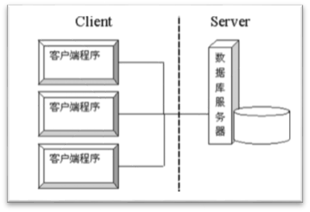
图1-1：c/s 架构图
所以一种全新的架构就被提出来了，是一种和互联网紧密相关的模式，即B/S模式，我们每天都接触的浏览器成为客户端最主要的应用软件。这种模式将客户端进行了统一，将系统功能实现的核心部分放到了服务器上来完成，这也简化了客户端的开发，不必再为每种客户端都开发出一套客户端软件，客户机上只要安装一个浏览器，用户也只需要维护自己的浏览器，如常用的Google Chrome浏览器或IE浏览器[10]。
B/S模式，也可以说属于一种三层架构。其主要利用了不断成熟的WEB技术和互联网的支撑，只通过浏览器就可以完全实现原来需要复杂客户端软件才能实现的强大功能，可以节省开发成本，是一种全新的软件构造技术，已经被越来越多的企业所选择。但是对于图形处理要求比较高的软件，B/S也是爱莫能助。说到B/S，就离不开HTTP（超文本传输协议）了，这是互联网上运用最广泛的一种网络通信协议，我们从浏览器的地址栏就可以看出http://就是表示与服务器通信的协议，通过协议我们就能通过网络传输和发布我们的HTML页面，即我们常说的网页。
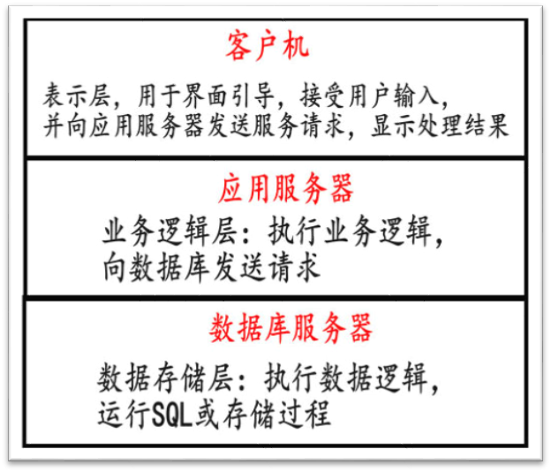
图1-2：三层架构
三层架构[9]：
第一层是浏览器，即客户端，是用户与应用程序之间的交互的入口，处理极少本分业务逻辑，主要是表示层，用于用户页面的引导，接收用户的输入信息，向服务器发送请求，展现处理结果或者从服务器接收的数据。
第二层是WEB应用服务器，是业务逻辑层，可以接收用户的请求，获得用户的请求参数，根据请求参数执行相应的业务逻辑，包括数据的处理和数据的持久化操作。最后将处理结果返回给浏览器，呈现给用户。
第三层是数据库服务器，是数据持久层，负责存储数据，通过SQL或者存储过程可以对数据进行处理，执行数据逻辑。通常是通过应用服务器来发送SQL命令到数据库服务器来对获取数据或进行管理。

参考文献
- 张峰/李慧丽《Java WEB 2.0架构开发与项目实战》清华大学出版社，2009
- 科夫勒《MYSQL 5 权威指南 第3版》人民邮电出版社，2006-12
- Bruce Eckel 《Thinking in Java）》机械工业出版社，2006-2-20
- 巴沙姆等著 《深入浅出Servlet & JSP》南京东南大学出版社，2006-9
- 詹波《JFinal开发手册》，2012
- IBM developerWorks
- 于守良《关于Java面向对象程序设计课程的思考》，2013(15):117-118
- 朱岩《可视化数据挖掘技术的设计与应用》，2013(A33):254-254
- 王进 《B/S模式下的三层架构》，2011
- 李云云 《康向荣浅析B/S和C/S体系结构》。2011
- 张淼波《基于网络的软件体系结构应用浅析》，2014(5):28-28
- 孟勋 《MVC与三层结构技术的应用研究》，2013(9):23-25
- QQ互联文档资料 http://wiki.connect.qq.com
- 张卓 《SQL注入攻击技术及防范措施研究》，2007
- 张裔智;赵毅；汤小斌 《MD5算法研究》，2008
- 张浩华 《基于JAVA技术的MD5加密算法的设计与实现》，2009, 27(1):75-77
- 柳丽娜 《浅淡Session机制与Cookie机制》，2008(15):28-29
- 林天华 《基于WEB的大文件上传技术研究》，2007, 25(16):30-33
- 时子庆；刘金兰 《基于OAuth2.0的认证授权技术》，2012, 21(3):260-264
- 屈展；李婵；《JSON在Ajax数据交换中的应用研究》， 2011, 26(1):95-98

